CÁCH CÀI ĐẶT WINDOWS SERVER 2012, 2016, 2019
TRÊN VMWARE
Bước 1 : Chuẩn bị file iso và mở vmware tiến hành tạo máy ảo

Chọn Custom (advanced) – chọn Next
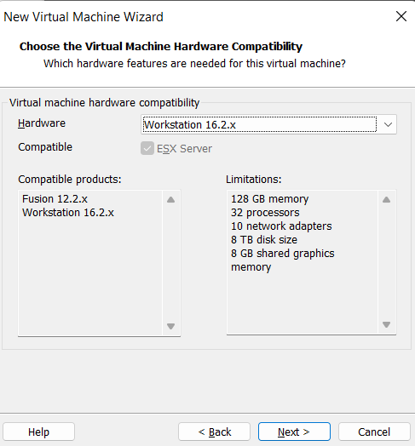
Chọn Next
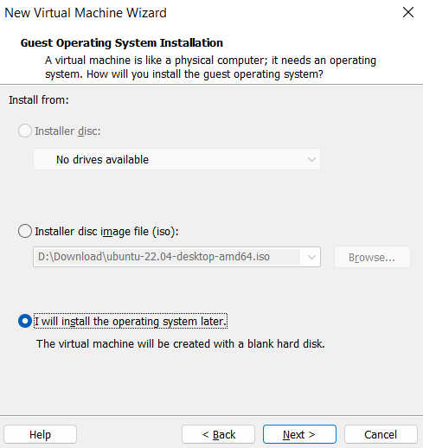
Chọn “I will install the operating system later” – Chọn Next

Chọn “Microsoft Windows ” – kế tiếp chọn Version – Chọn Next

Chọn “Virtual machine name” đổi tên, tiếp theo chọn Location
Để dẫn đến thư mục cần lưu máy ảo. Sau đó bấm Next

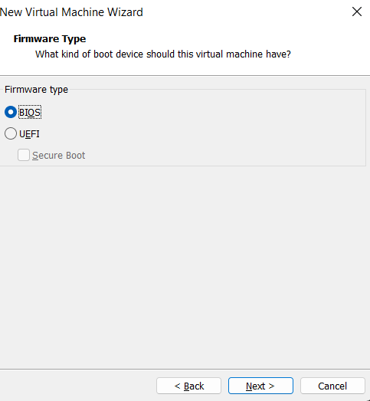
Bấm Next
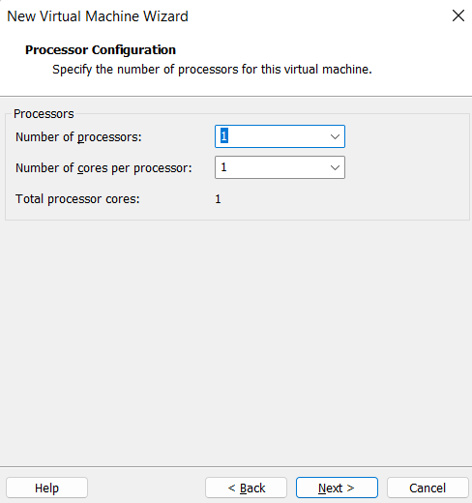
Bấm Next
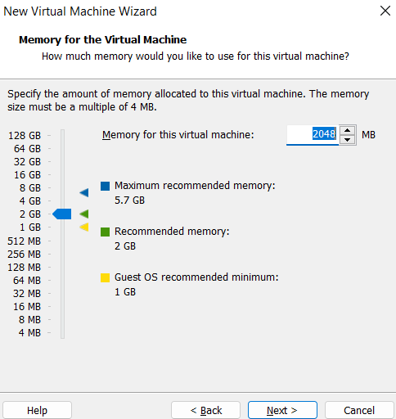
Bấm Next
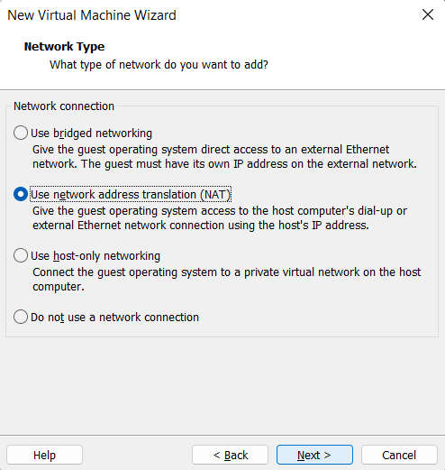
Bấm Next
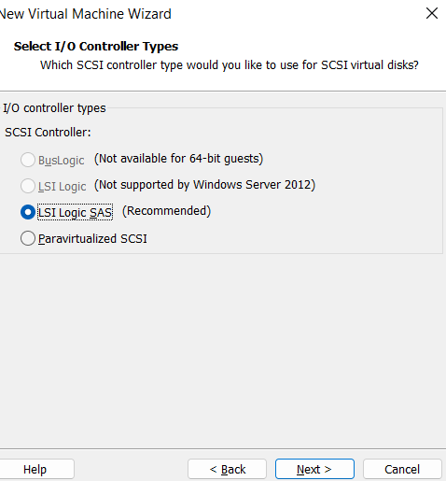
Bấm Next
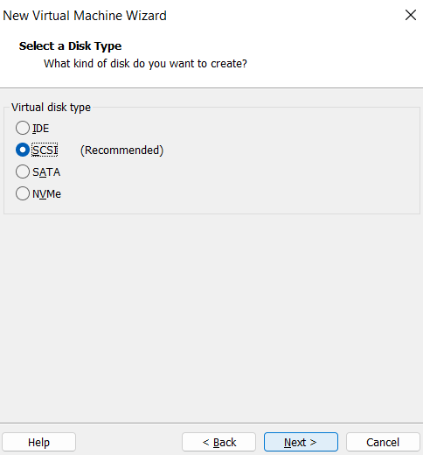
Bấm Next
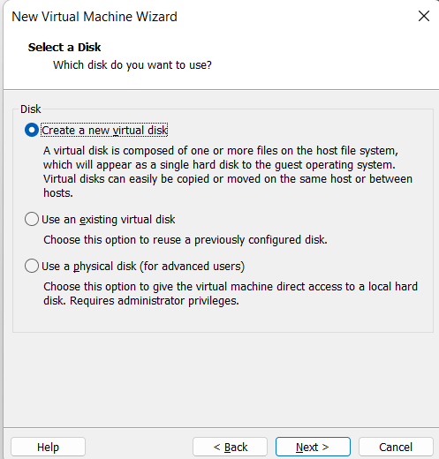
Bấm Next
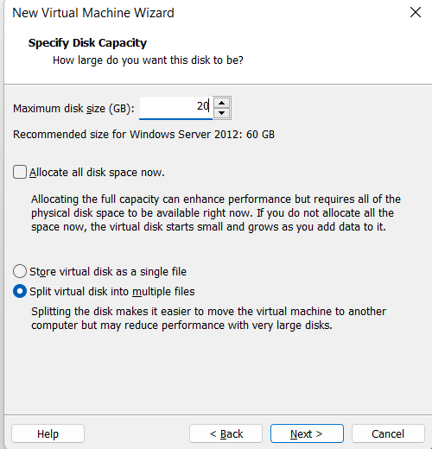
Điều chỉnh ổ cứng tối thiểu 20GB. Sau đó, bấm Next
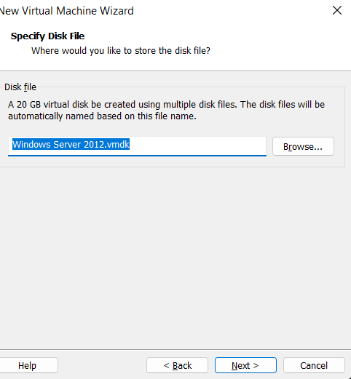
Bấm Next

Chọn Customize Hardware…
Chọn New CD/DVD (SATA) sau đó chọn Use ISO image file bấm vào Browse để trỏ đến thư mục file iso cần cài đặt và bấm Close
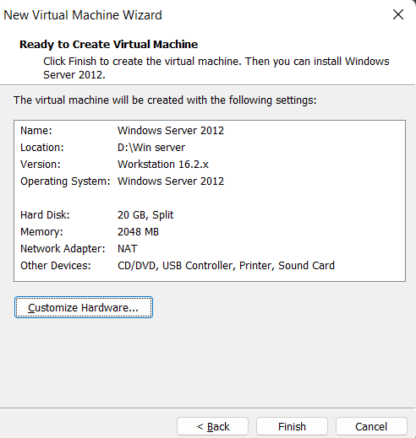
Tiếp theo bấm Finish
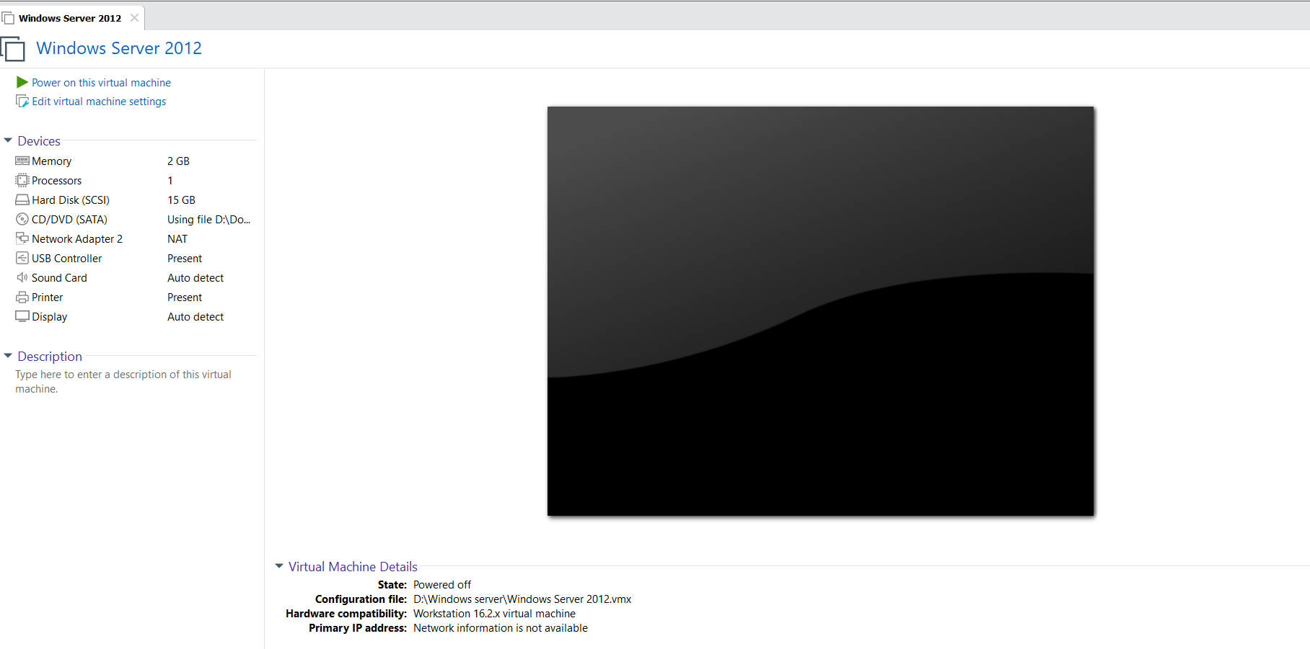
Sau khi cài tạo xong máy ảo sẽ hiện ra như trên hình bấm Power on this virtual machine để khởi động
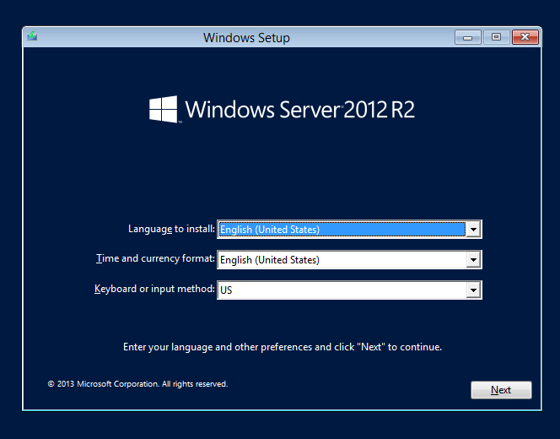

Bấm Next
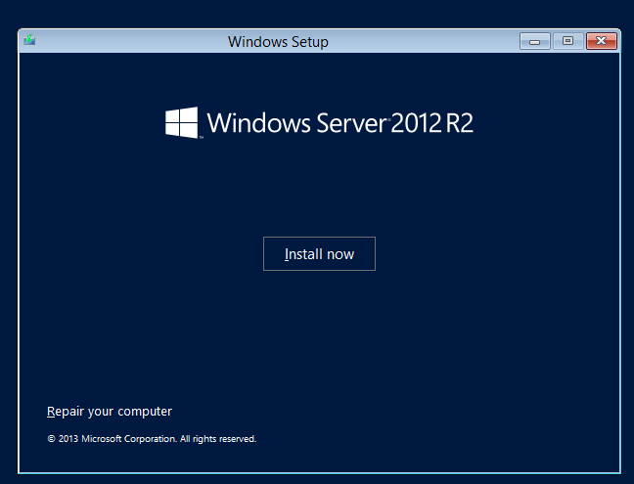

Bấm Install now
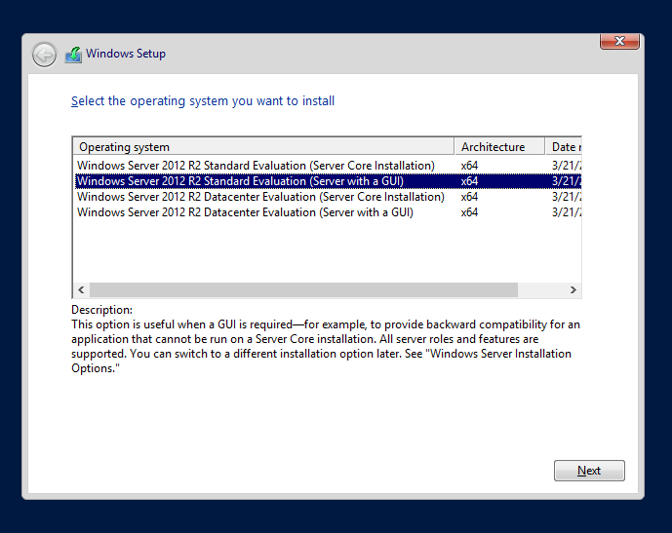
Chọn phiên bản Windows muốn cài đặt và bấm Next
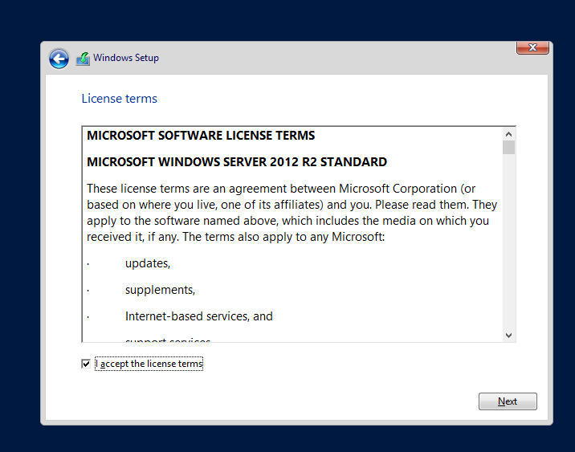

Tick chọn I accept the license temrs và bấm Next
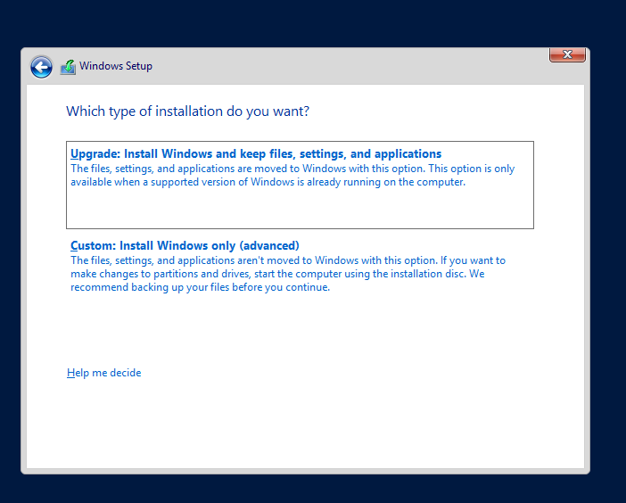

Chọn Custom: Install Windows only (advanced)
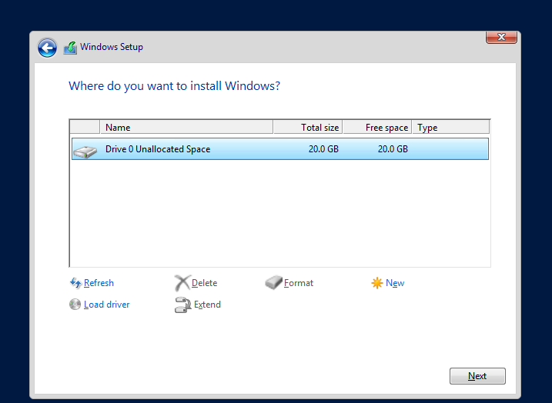
Chọn ổ cứng và bấm Next
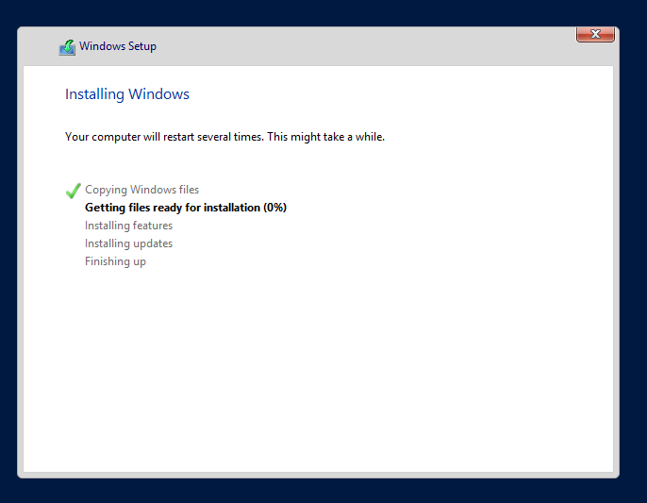

Quá trình cài đặt bắt đầu

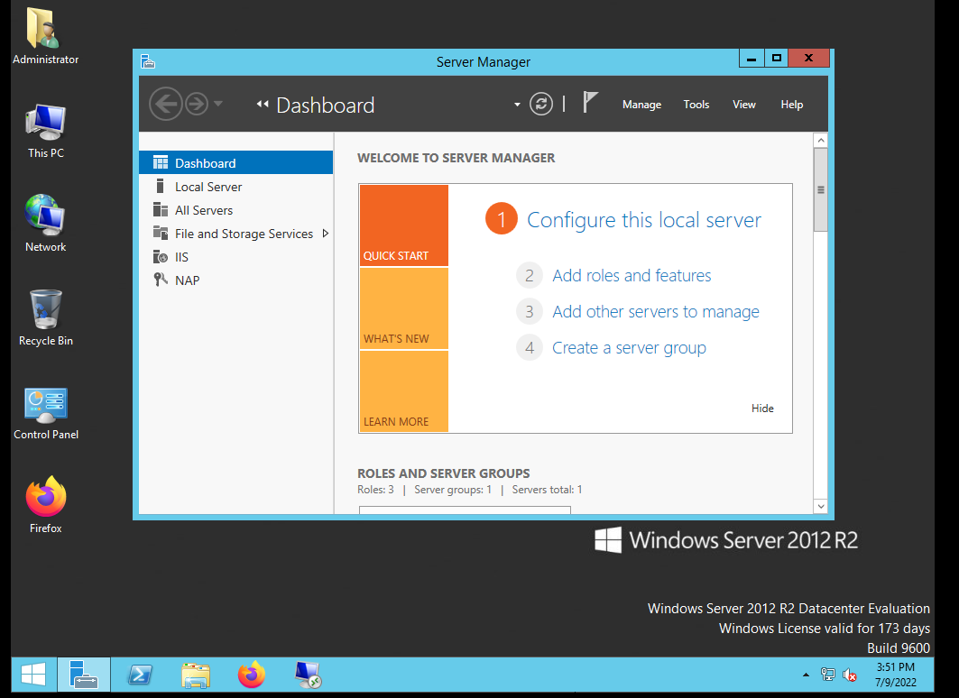
Giao diện khi cài đặt xong

